唯美主義、坎普與生物藝術—以李山《南瓜計畫》為例

果明珠

單位：台灣藝術大學戲劇學系在職碩士班一年級 電子信箱：pearlpaul52@gmail.com
連絡電話：0972-783-152

前言

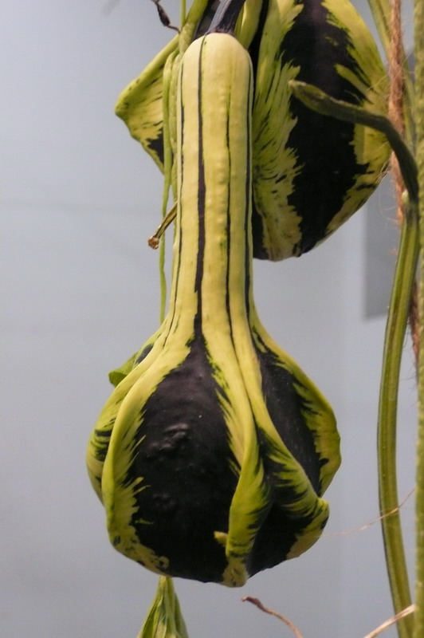
本文企圖在一個唯美主義的大論述下以蘇珊·桑塔格的論文「關於坎普的札記」來看待李山的《南瓜計畫》作品中，這個議題將涉及兩個層次，一個層次是蘇珊·桑塔格的唯美主義與李山的唯美主義，或該說，在這兩個人物的表述中找到唯美主義的在唯美主義歷史脈絡的活動證據。另一個層次，則是企圖討論《南瓜計畫》所處的藝術位置與觀看生物藝術時身為一個觀者我們所可以保持的一種觀賞視野。

文獻探討
臺灣過去對於蘇珊·桑塔格的研究有敢嚗(camp）美學、攝影、以及小說劇本的文學研究三種面向。以在這裡所要處理的敢嚗來說，有部份的翻譯為敢嚗有另一部份的翻譯為坎普，但其所要旨設的都是英文camp一字。臺灣研究者在研究的需要下給予了一些名詞上的定義，在薛懷琦的研究中提到蘇珊·桑塔格指出敢嚗美學的重要特性是作假、風格化、和誇張。而在黃飛霖的研究中則將敢嚗定義為源自法文的se camper意指故作姿態，敢嚗一詞是一種愛好表象、矯飾、誇大姿態的美學標準。以上研究所給予的敢嚗定義是清楚並且概念化的，但蘇珊·桑塔格的敢嚗難道就是代表矯飾、誇張這樣的概念嗎？敢嚗究竟是甚麼？敢嚗是一個名詞還是一個動詞，或是一個形容詞？敢嚗可以被主義化嗎？在蘇珊·桑塔格的原文中是這樣解釋的：「將坎普視為一個動詞，通俗地使用這個字，讓某件事成為坎普便是人們所做的事‥‥當坎普這個字變成一個名詞，當一個人或一件事是坎普時，這當中就牽涉了欺騙。」這裡我們可以確定坎普一詞是一個正在發生的動詞，它的特色是矯飾、誇張、愛好表象，但追求正在發生的當下性與美感。

研究問題
在對於敢爆美學有初步的瞭解後，一個運動是研究在進行中所產生的聯想，“Art for Art’s sake”唯美主義運動（Aesthetic movement）發生在1867-1901是於十九世紀後期工業革命之後發生在英國藝術及文學領域的反社會運動，通常一邊被認為結束以奧斯卡·王爾德被捕為標誌，但在其後唯美主義運動的訴求散佈到世界各地，被各種不同的學說所採納，而蘇珊·桑塔格就是所追求的坎普唯美主義現代的延伸，蘇珊·桑塔格除了在坎普聲明中清楚的說這些筆記是獻給王爾德的，大陸學者湯擁華也在《怎麼做一個唯美主義者？》中說坎普是某種唯美主義的感受力，並指出蘇珊·桑塔格運用各種理論為唯美主義服務，而蘇珊·桑塔格本人也曾在訪談中表示，儘管身在一個後現代瀰漫的時代，她拒絕被稱為一個後現代主義者，它更希望被稱為一個唯美主義者，從這些論述我們可以看到坎普或說敢爆美學在矯飾、誇張、愛好表象這些思維下有一個更值得討論的意義，也就是唯美主義。

研究範圍
這裡使用的唯美主義為英文Aestheticism，依照維基百科的英文翻譯這個名詞為將口號 ”為藝術而藝術“ (Art for Art’s sake)主義化，稱其為唯美主義，這裡所討論的為美學研究下的其中一種看待美的方式，而不是討論美學(Aesthetics)的大論述。在這裡的研究討論也將限制在唯美主義與藝術作品風格演繹的闡釋討論而不爭對該作品與藝術家的藝術歷程進行實證分析詳述。

唯美主義與蘇珊·桑塔格
維基百科裡有一段這樣的陳述「唯美主義者認為藝術不應具有任何說教的因素，而是追求單純的美感。他們如癡如醉的追求藝術的美，認為美才是藝術的本質，並且主張生活應該模仿藝術。」在歷史研究裡我們可以找到資料堆這對話加以補充：
唯美主義呈現一個無止盡矛盾。他最終理想使得吾人陷入兩難而且輕鬆。一方面來說，唯美主義者的實際作品以及個人直覺反射動作使得我們知道，全然唯美的創作確實存在：無論一部千萬美元的好萊塢電影，或是雕琢的一個六行愛情詩，有時在選擇一個字或是一種聲音，僅僅基於「好聽」或著是「協律」;它們純然只是基於美學上的決定，而與實際市場壓力或道德的、政治的要求無關。

透過這樣的論述也許我們可以拉進現在與唯美主義的連結，唯美主義不只是生活應該模仿藝術，更該說得理解應該是唯美主義主張生活就是藝術，而這裡我們可以回頭呼應到蘇珊·桑塔格對於坎普的論述，蘇珊·桑塔格她說不是一位後現代主義者，如果一定要說得話，她會形容自己是一位唯美主義者，而在她的坎普論述除了被大量用於敢爆美學之外，也被部份學者用於佐證一位唯美主義者的存在。大陸學者湯擁華在《怎樣做一個唯美主義者？》中這樣提到「桑塔格並沒有創造唯美主義，而只是重申了唯美主義。‥‥古老的唯美主義傳統與一種顛覆性的新感受力結成了同盟。」又有哪些證據可以佐證他們的同盟關係呢？其中一項是對於形式的追求，唯美主義中所強調的唯美界限是由形式來區分，而不是內容，但並不是只為形式而形式，形式不是表現內容，而形式是使內容脫去非審美的嚴肅性，使其進入審美的嚴肅性之中。唯美主意脫去現實的種種累贅，它只信任被審美化了的東西，也可以說唯美主義是一種對非審美高度警覺的態度。但更需要被強調的是它的手段，唯美主義的手段是遊戲的，它強調是對美的追求，出於一種喜愛與熱情，所以手段上絕不是政治的、道德的。而這樣的特點幾乎完全符合了蘇珊·桑塔格在坎普的論述中所提及的坎普特色，例如在坎普第40條所描述的：「‥‥在《溫德米爾夫人的扇子》和《巴巴拉少校》中關於道德和政治的、道德的想法，都是坎普，卻不只是因為想法本身的性質。而是這些想法保存在一種特別的、嬉戲的方式。」也就是說，坎普的遊戲性在於它發現自己是審美的、超然的，但它也是嚴肅的，和唯美主義一樣它是警覺的，它執著於美的本身。在這樣的論述下，我們可以肯定，蘇珊·桑塔格的坎普是為於唯美主義的大論述下的，唯美主義並不如維基百科告訴我們的是一場反社會的運動，在奧斯卡.王爾德被捕後結束。唯美主義從唯美（aesthetics）這個專門用語在十八世紀被日耳曼思想家包姆加登（Alexander Gottlieb Baumgarten）所造，被創造出來是用於形容強調美的經驗知覺，並被討論得到共同時代的假設共識：某些物體與現象，具有與美麗有關卻與效用、道德、真實無關的特殊價值。此後延續著這樣的概念，唯美主義才在1830年的巴黎成為口後，並在口號運動結束後於英國、美國、拉丁美洲擴展，而後被蘇珊·桑塔格所重申為坎普。

李山與生物藝術
李山出身於1942年，曾就讀黑龍江大學經歷老師被勞改後受到影響退學，後重考，畢業於上海戲劇學院，經過整個80年代，也就是大陸現代藝術在文革結束改革開放的啓蒙期。其後他將自己定位為波普+裝置+行為的藝術工作者，他製作了作品《洗腳》以及油畫《胭脂》等系列作品。1993年他在威尼斯雙年展上受馬修·巴尼作品《Lounghton Candidate》的啓發開始思考和生物有關的東西，並開始勾劃一些草圖。生物藝術這個辭彙概念選自維基百科全書，其解釋為「將生命物質作為媒介的一種藝術實踐。藝術作品在實驗室或藝術家和設計師的工作室裡製作出來。工具是生物科技，包括基因工程和複製技術（clone，大陸譯克隆技術）等。生物藝術被大多數的科學家嚴格地限制在“存在形式”，儘管關於這個範圍的絕對性，以及什麼階段的事物可以被界定為活的或是有生命的問題仍有爭論。‥‥生物藝術是21世紀早期藝術家將藝術和科學更加緊密結合的一種實踐。」除了這樣的描述之外，在李山於跨界一書訪談前，對於生物藝術此書也給了一種定義與說法。
生物基因工程，作為二十一世紀的首席學科，正在重塑著我們的世界。以基因變異到“有聲命的藝術，從活體實驗室到藝術家工作室，生物技術與藝術的結合，激發了藝術家的想像力，亦擴展了一個更廣泛的藝術新空間。
這樣的解釋互文著李山在訪談中對於這樣藝術表現手法的一種說明：「作品本身是活的、有生命的。它有孕育、誕生、成長、死亡的整個階段，這樣特性的作品以前是從來沒有的。南瓜計畫還有一個特點，就是作品自身可以繁殖。我想在藝術語言上尋找新的形式。」這樣對於新藝術形式擁有高度興趣的病不只李山一個人，例如 愛德爾多·卡莰（Eduardo Kac ）一位以互動藝術和生物遺傳藝術為明的藝術家早在80年代並已展開相關作品的創新，1999年他創作了一個叫做創世紀的作品，此作品中的元素是“藝術家的基因”，一個由卡莰合成的基因通過聖經中的創世紀經文變成莫斯密碼，再變成基因對鏈。細菌突變將在觀眾的眼前發生，並看著細菌改變聖經創世紀的句子。卡莰的另一個計畫是螢光兔（2000）在基因中加入綠色螢光蛋白質後螢光兔阿爾巴來到這個世界上，經過誕生、爭論、並成為卡莰的家庭成員，完成了這個計畫。
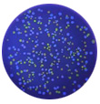

圖一：創世紀 圖二：螢光兔
在這些表述與藝術作品中我們可以歸結生物藝術的一個初期結論：生物藝術最終的目標是要呈現活的、有生命的作品。而相較於活體動物或是細胞複製與繁殖，植物、瓜果、蔬菜釋教容易處理避面道德爭議的實施方案。而相對於其他花草植物，南瓜在造形與視覺具有較明顯的變化性。李山的作品即是出於這樣的前提之下開始演變創作。但這樣的創作是具有挑戰意味的，它挑戰的不只是新的媒材，更挑戰到的法律的限制，如李山在訪談中所提到他選擇南瓜這個媒材的便是選用植物逃離道德、法律的限制，以及逃離人們的容忍度討論。這樣的選擇是聰明的，但這樣的選擇同樣是受到限制的。而李山也並不只有這樣的野心，在他另一個訪談裡他說到2004年底他便曾想建立一個生物實驗室，重新創造物種但礙於資金和科學技術未能實現，而從他個人藝術創作的角度來看帶生物藝術，他覺得人類的語彙都是非常陳舊的。
父母生出一個孩子不是像媽就是像爸，連利多羊也跟它的母體一模一樣，索然無趣。惰性、重複，缺乏革命性。我女兒很像我，可我對這種像不感興趣，希望不像好。我很贊同基因在遺傳時的誤讀，它可能造就新表達、新樣式，也可能失敗，這就是一種代價。我希望有一天，父母跟子女的關係就是：我做一個方案（設計的不一定是人的形象），然後透過基因工程做出來，下一代和我的關係就是“你是我的方案”。
李山的野心是龐大的，是危險的，甚至可以說是反人類的。

《南瓜計畫》計畫內容

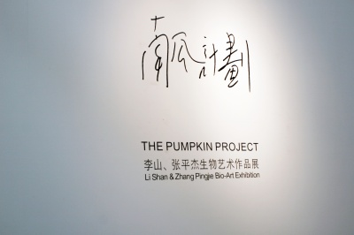

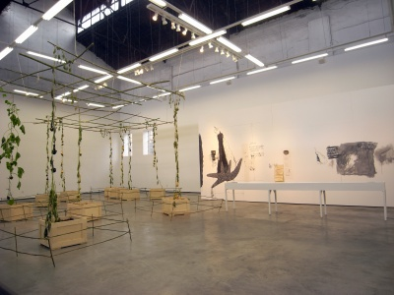

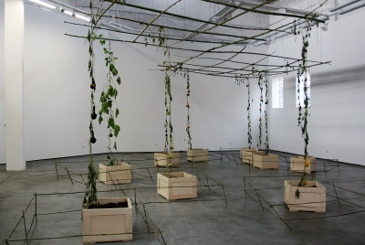
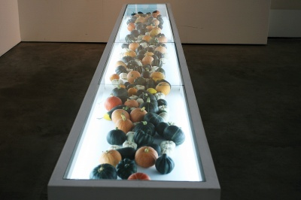
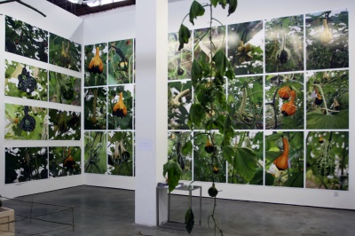

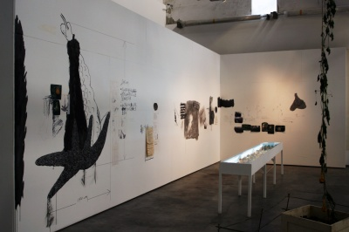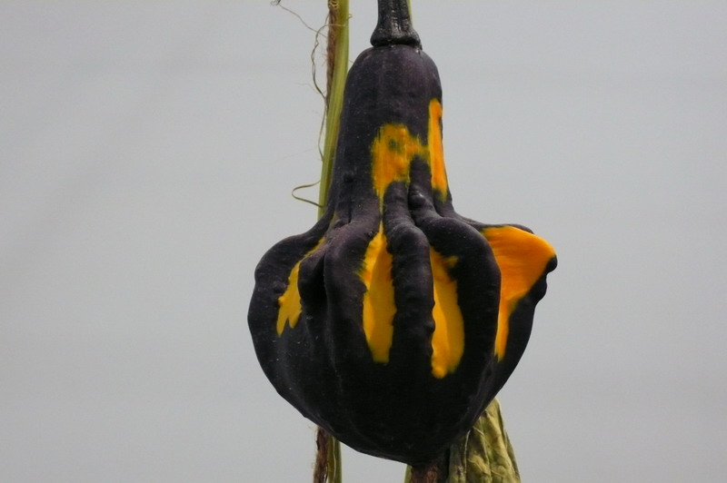

李山的《南瓜計畫》，在一個生態藝術的論述下被發酵，本展覽為2007年11月24日到12月8日，李山與張平杰在上海勞倫斯–香格納畫廊展出生態藝術作品展《南瓜計畫》，兩位合作者其中李山為參與過85新潮藝術的畫家，張平杰則在2002年發表了關於生物藝術的論文。這個計畫的開端為1995年李山初到紐約與已在紐約發展的張平杰開始一系列關於李山個人未來藝術創作計畫的討論，生物藝術這個概念開始在兩人之間發酵，李山開始查閱大量生物學文獻並拜訪哥倫比亞大學教授以展開他的創作，而張平杰則開始研究李山，紀錄並撰文。2003年到2006年間，李山製作了《閱讀》系列，他用數位攝影與電腦合成製作了多種昆蟲、植物與人結合的變種生物圖像作品。（例：圖一），而張平杰則為此撰文《生命物語—李山作品解讀》。在這樣的創作背景之下，李山與張平杰在2007年展出這個全新的生態藝術作品。
在《南瓜計畫》中李山事先把將南瓜的基因重組，產生出南瓜種子，並將其種植，長出新的生命體。這樣的生命體式不穩定的，因為以基因的原理，一般來說需要三代到五代的穩定期，而此次展覽的南瓜皆為第一代基因重組後的成果，也就是說，這些南瓜是可能將只出現一次，是無可取代的，相對也提高了這些基因重組後的藝術價值。在瓜藤蔓延中，觀眾將看到南瓜外型的變異。

生物藝術的野心、困境，與理論解套
這個概念回到李山曾說過的：「作為一個造物主，它一成不變，這就是問題。」在生物藝術裡藝術家企圖取代了造物主的工作，將藝術的媒材觸角延伸到基因，將基因重組，創造出全新的物種，這在道德上是需要被檢定的，而將有可能的爭論也是可以預見的，這將成為它的困境、危機，反對聲浪將不決於耳，例如現在就已經有加拿大的小說家瑪格利特·愛特伍出版小說「末世男女」和「洪荒年代」將主題焦點放置想像並討論基因改造後人類將面臨的困境與問題，基因改造可能會有的警世預言已經搶在藝術之前發生，但難道就因為有這些可能的困境，生物藝術就必須得限制在例如植物的範圍進行創作嗎？從這裡我們可以回到唯美主義的論述，也許將生物藝術付諸唯美主義底下可以為它找到解套的方案，唯美主義強調對美的追求，出於一種喜愛與熱情，手段上絕不是政治的、道德的。而縮小唯美範圍進入新感受力，也就是蘇珊·桑塔格的坎普中來觀察，更可以為李山的《南瓜計畫》脫掉累贅，從人為這個角度討論，《南瓜計畫》符合”所有的坎普物品或是人物，都包含大量的技巧（artifice）沒有任何天然的事物能成為坎普品味‥‥‥。鄉村的坎普依舊是人為的，而大部份具有坎普品味的對象都是都市的。“要成為 Art for Art’s sake，唯美主義，或是坎普，就必須是經過設計的，也就是就算是鄉村美景當要付諸於唯美都必須要經過人為，也就是不會有所謂真正天然的唯美藝術創作，要成為唯美主義的一份子，或是新一代唯美主義坎普的一份子，改變生物這個媒材的原本樣貌是必要的，也是可以被允許的。但當然這還是需要有限度的被思考使用的特殊媒材，但也許透過一切是為藝術而藝術的論述，可以上觀者回到這件藝術品想要傳達的美感與審美上的嚴肅性，而不是反覆檢討其道德的正確性。當然，我們不可否認生態藝術本身就存在著一種挑戰性，這個挑戰不只是對於審美的，這個挑戰是有目的對現在的藝術創作方式或是人類生存現況下戰帖的，但這也就是當初唯美主義運動的發起精神，唯美主義運動在1867-1901年左右為最明顯的發生期其目的即為反社會，反對功利主義為上的的年代，工業革命所帶來的衝擊是龐大的，當人類對於物的追求到達一種極致之時，唯美主義運動便像是為配合蹺蹺板的平衡所出現反動，而2011年的現在，科學和科技在我們身上所產生的制約也逐漸到達足以構成恐懼的邊緣，生物藝術與不同種的藝術形態隨之產生，它們都和唯美主義運動一樣，是基於某種恐懼而產生的反動，但它們的手段不是嚴肅的，它們的手段仍是在追求美的，除此之外，生物藝術在這樣的反動中也展現了生命的美麗，生命本身就是美麗的、唯美的可行性充斥其中，對於生命的熱情也是人類所共有的，在這樣的基礎下，也達到了坎普所期待的消融高級與低俗的文化差異。

結語
在唯美主主義與生物藝術中我們都看到了藝術回到一個物體自身的藝術形態。遊戲的手段之下，生物藝術和欣賞生物藝術的觀者在檢討生物藝術之前也許可以嘗試從唯美的視野下觀賞，學習尊重道德但不嚴肅討論道德，將注意力放回嚴肅的看待審美，將眼光專注回藝術品自身所可以產生的價值與美感，而生物藝術在這樣的討論下也將成為一種坎普活動的唯美體現。

參考書目
書籍：
蘇珊·桑塔格，《反詮釋：桑塔格文集》，麥田，2008
貝維拉達，《唯美主義兩百年》，漢藝，2006
蘇珊·桑塔格，《在土星的光環下》，傾向，2007
蘇珊·桑塔格，《重點所在》，大田，2008
貝維拉達，《唯美主義兩百年》，漢藝，2006
網路：
維基百科，http://zh.wikipedia.org/wiki/%E5%94%AF%E7%BE%8E%E4%B8%BB%E4%B9%89
同濟新媒體藝術國際中心，http://www.timac.cn/11.asp
藝術檔案，http://www.artda.cn/
藝術中國 ，http://big5.china.com.cn/gate/big5/art.china.cn/voice/2011-03/24/content_4087220.htm

蘇珊·桑塔格，《反詮釋：桑塔格文集》，麥田，2008，p.391
薛懷琦，研究論文〈一九九〇年代吳天章作品中的女性寓意〉。
維基百科，http://zh.wikipedia.org/wiki/%E5%94%AF%E7%BE%8E%E4%B8%BB%E4%B9%89。
貝維拉達，《唯美主義兩百年》，漢藝，2006，p.5
蘇珊·桑塔格，《反詮釋：桑塔格文集》，麥田，2008，p.403
百度百科，http://baike.baidu.com/view/6724.htm
同濟新媒體藝術中心，http://www.timac.cn/11.asp
王靜、崔君霞主編，《跨界：當代藝術的跨領域實踐者與其思考》，新星，北京2010。
蘇珊·桑塔格，《反詮釋：桑塔格文集》，麥田，2008，p.387

